**臺南市國民教育輔導團107上半年執行成果**

**領域（議題）輔導團團名**：藝術與人文學習領域輔導工作小組

一、團務規劃

|  |  |
| --- | --- |
| 指標內容 | 敘明執行重點措施及特色作法 |
| 1.能調查分析全市領域教師需求 | 利用研習滿意度調查表暨回饋單等評估分析了解  一、提升教師對新課綱素養導向教學內涵之認識。  一、教師研習前需求及研習後落實於課堂的教學效果、教學技巧的提升。  二、教師研習後之教學模式改變，對學生學習興趣及學習成效的提升。  三、於到校諮詢及研習時蒐集教師教學問題，在教師社群時共擬解決方案，供教師參考。 |
| 2.能針對本市領域教師需求提出因應措施 | 請於附件二中說明即可。 |
| 3.能因應上年度團務缺失，檢討改進措施 | 請於附件二中說明即可。 |
| 4.年度輔導團執行規劃能創新突破 | 一、協助成立教師專業社群：直笛教師專業社群、合唱教師專業社群、視覺藝術專業社群。  二、指導教師社群進行共備活動  三、針對教師需求及在地藝文特色規劃研習活動，如城市美學系列，帶領教師深入了解在地藝文特色。  四、於團務時間規畫設計素養導向教學活動示例，並於到分區校諮詢服務時做分享。 |
| 5.配合中央及地方教育施政重點規劃團務工作 | 一、針對十二年國教辦理藝術領綱素養導向教學實務工作坊，協助教師了解新課綱之精神。  二、針對領域召集人規劃十二年國教素養導向教學與評量工作坊。  三、在分區到校諮詢時辦理輔導員公開觀議課活動。 |

二、辦理研習輔導教師進修總表

|  |  |  |  |  |
| --- | --- | --- | --- | --- |
| 場次 | 辦理教學演示觀摩(含觀課、議課) | 平均滿意度% | 執行滿意度質性描述 | 針對本市教師需求提出因應措施及改進措施 |
| 2 | 國語課之表藝活動、  音樂與視覺藝術  (現場觀課、議課) | 100 | 以跨領域藝術教學設計課程，能增進教師有效教學概念及知能 | 新課綱以跨領域教學為主，因此設計跨領域美感教育課程，達成素養導向之教學內涵。 |
| 2 | 音樂科教唱（現場觀議課） | 100 | 現場教學讓教師更能夠掌握教學技巧 | 透過觀議克的實施讓老師對於素養導向教學的課程設計實施季可能遇到的問題更加有概念。 |
| 場次 | 辦理教師研習 | 平均滿意度% | 執行滿意度質性描述 | 針對本市教師需求提出因應措施及改進措施 |
| 1 | 創作教學系列--表演藝術編寫劇場 | 100% | 1.提供戲劇形式活化領域教學之技能  2.現場實作，理解編寫劇場的樣貌，增進教學策略的多元化。 | 1.透過表演活動讓教師了解十二年國教藝術領域教學之表演藝術內涵。  2.讓教師能具有戲劇策略融入領域教學之專業知能。 |
| 1 | 創作教學系列—膠彩畫創作教學 | 100% | 1.運用膠彩材料，指導學生創作教學之技能。  2.提供教師有效視覺藝術教學策略。 | 以實際創作讓教師了解十二年國教藝術領綱核心素養具體內涵。 |
| 1 | 城市美學系列-「府城浮世繪~以舞蹈述說在地文化講座」研習 | 100% | 1.讓教師認識劇場與在地文化  2.透過藝術團體與府城在地文學、信仰及風土碰撞出的火花，激發教學靈感。  3.跨界藝術作品體驗欣賞，將在地藝術融入教學當中。 | 透過講師在地文化；藝術史演進的帶領，讓老師更深入淺出地了解舞蹈表演藝術的演進，讓老師於教學及課程編排時更能融入在地文化特色。 |
| 1 | 城市美學系列-「台南遊意思進階研習」 | 100% | 1.帶領教師觀看城市的生活空間並記錄及思考。  2.認識自己城市的獨特芬芳味道，以及城市空間光與影、聲音、色彩、活動。 | 從不同角度帶領教師認識在地建築之美及文化特色，如此可以更加豐富老師的教學內容廣度和深度。 |
| 1 | 城市美學系列「府城爵士風-五聲音階即興工作坊」 | 100% | 1.府城在地音樂爵士風格介紹。  2.協助教師將五聲音階應用到爵士即興音樂。  3.實際參與活動的體驗與操作練習，並將其應用於在地音樂之教學中。 | 透過與講師的專業對話及分享，使參與教師感受府城在地音樂爵士風格，激發創新教學，並藉由如何將五聲音階應用到爵士即興音樂，實際參與活動的體驗與操作練習，提昇藝文教師教學，期待結合教學活動，豐潤教學內容。 |
| 場次 | 辦理教師回流研習或工作坊 | 平均滿意度% | 執行滿意度質性描述 | 針對本市教師需求提出因應措施及改進措施 |
| 17 | 「直笛教學應用與實務」教師教學工作坊  （每週一場） | 100% | 增進音樂教師的直笛專業教學知能，並能彼此交流，改進教學技巧及方法，進而提昇音樂教學品質。 | 音樂教師專業社群，針對直笛教學之內容、曲目詮釋等進行實作，以有效教學策略增進教師專業知能。 |
| 17 | 「合唱教學應用與實務」教師教學工作坊  （每週一場） | 100% | 增進音樂教師的合唱專業教學知能，並在過程中彼此交流，改進教學技巧及方法，進而提昇音樂教學品質。 | 音樂教師專業社群，針對合唱教學之內容、曲目詮釋等進行實作，以有效教學策略增進教師專業知能。 |
| 1 | 國小藝術領域素養導向教學工作坊  溪北場、溪南場 | 98% | 1.能增進教師「素養導向教學設計」之能力。  2,能協助教師了解新課綱之精神並實際運用在教學中。 | 由央團輔導教師帶領，宣講十二年國教藝術領綱內涵並以素養導向教學實作設計藝術課程。 |
| 1 | 藝術與人文領域國中組領域召集人十二年國教課綱素養導向教學工作坊 | 100% | 1.提升藝文教師推動與規劃精進教師課堂教學能力計畫之專業知能。  2.「素養導向教學設計」專業領導能力之培養。  3.由各校召集人擔任種子教師，於服務學校領域內推動實施「素養導向教學設計」，協助全市教師進行專業成長。 | 南大教授用實例及實作協助本市國中小藝術與人文領域教師、藝文非專長教師，增加專業知能，規劃108課綱素養課程設計，提升教學技巧。 |
| 場次 | 辦理到校服務 | 平均滿意度% | 執行滿意度質性描述 | 針對本市教師需求提出因應措施及改進措施 |
| 4 | 國小分區到校諮詢服務 | 99.36% | 能切合教師需求組規劃活動並示範教學，提供有效教學策略協助教師解決教學問題。 | 中小型學校缺乏藝文教師，尤其是視覺藝術和表演藝術教師，參加到校諮詢有不少非專教師。因此除辦理觀議課外，也聘請專家分享教學新知，提供教學策略。 |
| 4 | 國中分區到校諮詢服務 | 98.79% | 適切規劃音樂、美術、表演藝術的研習內容，滿足不同教學現場的需求。 | 針對108新課綱素養導向的課程設計，透過理論講解和實例的帶領，並透過觀議課的過程讓老師減少面對即將到來挑戰的徬徨。 |

三、研發教材教法及評量方式總表

|  |  |  |  |
| --- | --- | --- | --- |
| 自編教材及教學媒體 | 自編教材/教學媒體名稱 | 上傳平台 | 網址 |
| 視覺藝術素養導向教學設計示例：夜市人生 | 臺南市學習資源網 | <http://163.26.1.53/content/> |
| 音樂素養導向教學設計示例：古老傳說 | 臺南市學習資源網 | <http://163.26.1.53/content/> |
| 表演藝術素養導向教學示例：不只是吃吃而已 | 臺南市學習資源網 | <http://163.26.1.53/content/> |
| 音樂素養導向教學設計示例：傳統新韻 | 臺南市學習資源網 | <http://163.26.1.53/content/> |
| 視覺藝術素養導向教學設計示例：玩美結構 | 臺南市國教輔導團網頁 | <https://ceag.tn.edu.tw/modules/ceag/index.php?TeamID=11> |
| 表演藝術素養導向教學示例：芭蕾四小天鵝 | 臺南市國教輔導團網頁 | <https://ceag.tn.edu.tw/modules/ceag/index.php?TeamID=11> |
| 推動教學實驗方案及專題研究 | 教學實驗  方案/教材  教法分析研究  名稱 | 內容摘要（要點說明） | |
| 雲遊學  藝術與人文領域_九年級音樂科_行動學習計畫_手機鈴不鈴 | <https://cloudplay.fetscs.tw/channel/view?id=5f2dea49-90d4-422e-bbf7-b8429235ccc6>  1.學生能欣賞手機鈴聲改編的音樂演出，並撰寫學習單。  2. 4人一組分組利用學校現有的HTC Flyer平板，透過網路搜尋手機鈴聲的樂譜及影片資料，並分組進行討論手機鈴聲的音樂特性—曲調、節奏、和聲及調性等。  3.學生能小組合作運用行動載具、應用程式「作曲達人」，完成創作至少2小節鈴聲音樂創作，撰寫學習單及學習心得。  4.學生能運用行動載具、應用程式「作曲達人」，完成錄製創作鈴聲音樂，並分組發表，進行小組互評，上傳繳交創作鈴聲。 | |
| 傳統新韻2-Android應用程式「中國樂器」之運用 | 「中國樂器」運用在音樂課程「傳統新韻」的教學，延續讓學生透過應用程式「中國樂器」，除可操作傳統的樂器古箏、聆聽古箏的聲音外，進而讓學生學習中國五聲調式歌曲的創作。APP中的版面-五聲調式唱名，可方便學生創作並檢視學生的所創作的作品。 | |
| 美感教育-結構好美力 | <https://www.aade.org.tw/example/%E7%B5%90%E6%A7%8B%E5%A5%BD%E7%BE%8E%E5%8A%9B/>  第一堂課：利用簡報圖片及提問，讓學生初步了解結構的概念，感受結構在生活上的美感運用，包含了自然與人工結構。  第二堂課：學生四人一組，運用吸管（或紙張、竹筷、麻繩…）進行單元體結構練習，要將量體（如：沙包或棒球）支撐起來不掉落，讓學生練習解決力量下墜與抵抗變形的作用，並感受自然中力與抗力間所產生的變化美。  第三、四、五堂課：材料為吸管、牙籤、竹筷、麻繩。運用上述素材，進行結構一個橫跨空間A—B點的弧面，並要撐起適當重量，感受力與力之間相互抗衡的美感，從中找尋均衡的力與美，發現力量在結構中所呈現的自然美感。  第六堂課：引導學生分享創作「結構好美力」的過程中，所遇到的問題及如何解決問題，最後達成目標的方法。 | |
| 美感教育-  構美 · 夠美 | <https://www.aade.org.tw/example/%E6%A7%8B%E7%BE%8E%E3%83%BB%E5%A4%A0%E7%BE%8E/>  街道上突出的招牌、房間中四散的雜物、欠缺秩序的桌椅、難以閱讀的教室布告欄、排列凌亂的外牆管線；你我是否都對這些日常景象不陌生呢？而這些就是我們學生的生活環境。教師希望引導學生由生活出發，張大眼睛去觀察周遭一切事物：哪兒是美？而哪兒又是不美？讓學生透過影像紀錄自己生活中的美與不美。整體課程以「構成」作為主軸，同時融入了比例與色彩，藉由簡單的排排看，建立起國一學生對美感的基本觀念。並鼓勵學生運用美感課程所學，嘗試色彩的構成創作，並運用於生活產品上。 | |
|  | 美感教育-  比例 | <https://www.aade.org.tw/example/%E6%88%91%E7%9A%84%E8%AE%80%E6%9B%B8%E7%AD%86%E8%A8%98/>  本課程透過比例學習工具的研發，讓學生操作並體驗平面設計中版面配置的比例關係，建立「比例感」；累積學生以「比例的眼光」觀看對象物的經驗，進而融入生活運用。本課程分三個階段： 一、概念：學生透過比例學習工具，以黑、灰、白紙卡排列組合，比較各種比例關係，紀錄自己的觀察，藉以練習「比例感」。 二、實作：學生利用不同直徑的黑、灰、白圓點貼紙，及三種不同大小的黑、灰、白方形貼紙，設計三種不同目的的圖文排版。每一個圓點代表一個字，方形貼紙代表圖片。貼紙的大小、位置的高低左右都關乎比例的概念。 三、運用：學生針對課本的某一章節，製作「單頁讀書筆記」。透過同儕觀摩比較，了解版面配置的比例關係如何影響閱讀與學習效率。 | |
|  | 夢的N次方 | <http://dream.k12cc.tw/modules/dn/class.php?class_sn=75>  召喚深層已久的夢想  灌沃沉潛一方的夢土  年年有新意 日日有點子 天天都過年  每個老師，都有一個屬於自己的教學初衷和夢想!!  少年追夢 盛年築夢 我們都可以成為教室的傳奇!!    <插畫X玩劇X寶石X物品>  在生活與教學中壯遊  在跨界與探索中追尋  在冒險與奇幻中釋放  在藝術與創作中獵奇  四個女生 四種風情 四個夢想 四個禮物  創作時刻 閃閃動人 熠熠生輝 光采動人 | |
| 教學各項競賽 | 方案名稱(全國性/全市性) | 內容摘要（要點說明） | |
|  |  | |
|  |  | |
|  |  | |
|  |  | |

**四、新聞稿資料**

建立本市藝文輔導團臉書粉絲專頁，發布藝文訊息（公開Facebook粉絲頁連結<https://bit.ly/2P7Nuxb>）

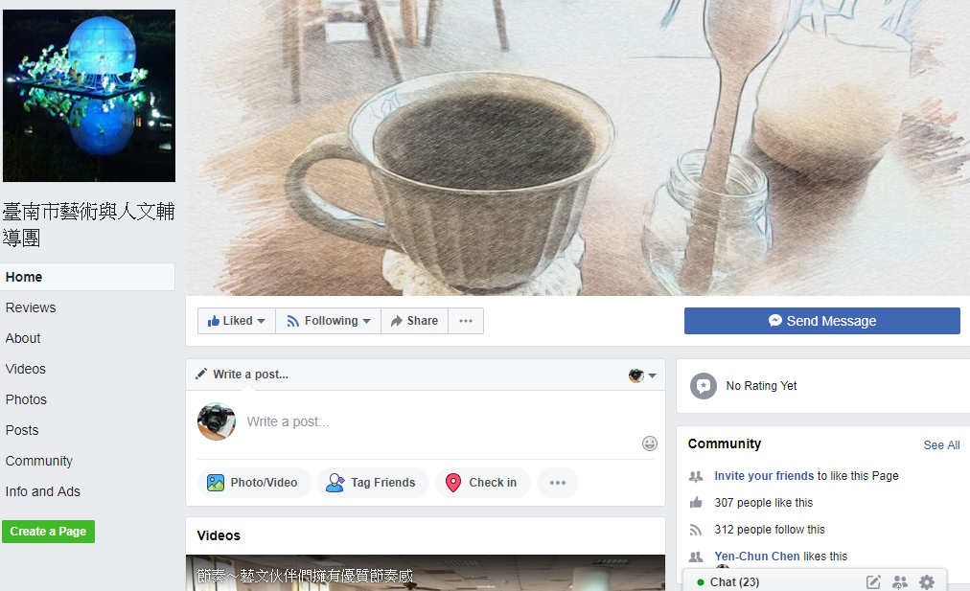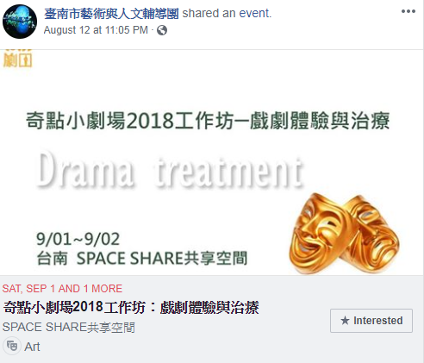

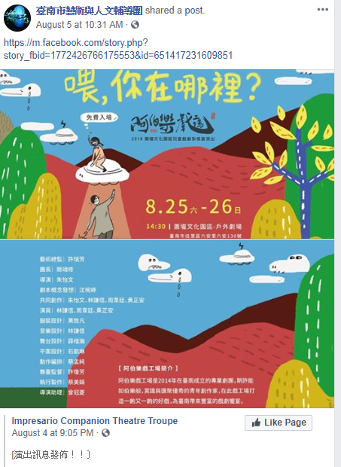

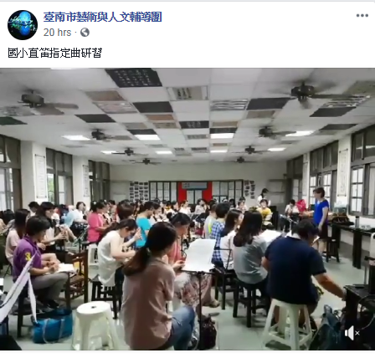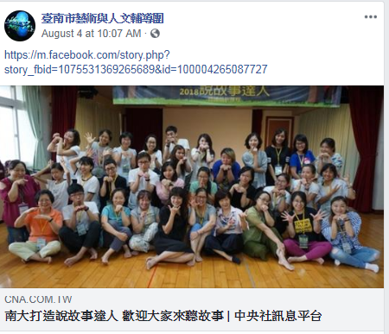

**五、特殊績效及貢獻**

|  |  |
| --- | --- |
| 指標 | 說明 |
| 1.協助教育局推動教育政策 | 1.能配合教育局推動學習領域相關政策，在分區到校諮詢服務時宣講十二年國教課綱、辦理公開觀議課活動，提升課程與教學品質。  2.能配合教育局辦理十二年國教課綱及藝術領綱素養導向教學工作坊及相關教學與多元評量研習，以促進課程與教學正常化。 |
| 2.獲獎事蹟 | 1.於106學年度全國藝文領域輔導群年度研討會被指定為傑出團務運作上台報告分享團務運作。 |
| 3.建立及發展輔導團特色 | 1.強化輔導團功能，協助教師辦理公開觀議課。  2.協助教師設計藝術領綱素養導向教學與評量。  3.提供各種管道促進教師交流，協助成立教師社群。  4.以在地臺南藝文特色為研習課程規畫重點。  5.依教師教學需求辦理各項增能研習。 |
| 4.結語或展望 | 1.持續配合局端推動十二年國教課程教學協作與轉化  2.研發及推廣應用有效教學優良示例，辦理相關專業成長活動。  3.辦理教師專業發展活動（教學演示、領域學習社群及跨校工作坊、…等）  4.發揮輔導員專長與在地藝術家長才，協助教師設計藝術課程並提供有效教學策略。  4.以藝術專業為基礎，讓教師認識跨領域之藝術活動。 |